RAPPORTO ECOTUR 2010,CRESCONO TURISMO NATURA E BORGHI ITALIANI.
By admin - Posted on 27 April 2010

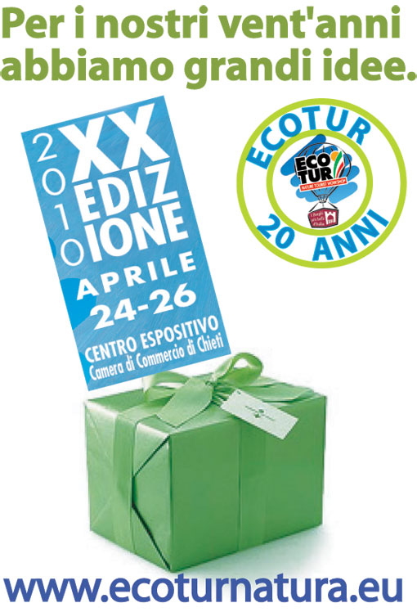La crisi economica e la contrazione della domanda turistica non fermano l’ascesa del turismo natura. Il 2009, infatti, si è chiuso con 99,1 milioni di presenze, oltre 100.000 in più rispetto al 2008, ed un fatturato di 10,7 miliardi di euro (era di 10,5 nel 2008).
Sono i dati principali emersi dalla presentazione del Rapporto Ecotur sul Turismo Natura elaborato da Istat,Enit ( www.enit.it), Università dell’Aquila e Regione Abruzzo nell’ambito della ventesima edizione di Ecotur, borsa internazionale dedicata al turismo ‘verdeblu’ chiusasi ieri a Chieti. Secondo le stime dell’ottavo Rapporto Ecotur, illustrate dal docente di economia dell’ateneo aquilano Tommaso Paolini alla presenza del direttore generale dell’Enit, Paolo Rubini, del presidente di Ecotur Enzo Giammarino e dei dirigenti dei principali parchi italiani, emerge che il trend di crescita dell' ecoturismo non si arresta neppure nell’anno nero del settore. L’aumento viene percepito con forza dal 60% dei tour operator, anche in ragione del boom degli ultimi anni. Nel 2006, infatti, le presenze totali negli esercizi ricettivi ufficiali delle aree protette erano di poco superiori a 94 milioni ed il fatturato di 9,8 miliardi di euro. Un incremento consistente, raggiunto in pochi anni e segnato da un pool di parchi nazionali che fungono da traino per l’intero settore: secondo i tour operator italiani, infatti, i parchi più richiesti sono, nell’ordine, Abruzzo (21%), Gran Paradiso (18%), Cinque Terre (16%), Stelvio (14%), Foreste Casentinesi (13%), Maiella (11%), ed il parco regionale dell’Etna (11%), il primo, quest’ultimo, fra i parchi regionali. Le attività preferite dai turisti che scelgono questo particolare segmento turistico sono quelle sportive (46,4%), il relax (21,3%), l’enogastronomia (15,2%) e la riscoperta delle tradizioni (12,7%), mentre fra le attività più in voga ci sono l’escursionismo, il trekking e la mountain bike. Quanto al sistema ricettivo, le strutture alberghiere restano la soluzione preferita (23,7%), in leggero calo rispetto al 2008, mentre crescono gli agriturismi (dal 20,7 al 21,5%) e restano stabili i B&B (21,6%). In calo il ricorso alle case private (ormai sotto l’11%) ed ai camping (7,7%), mentre sono stabili i camper (5,5%). I tempi di permanenza sono prevalentemente di uno e due giorni, quota che aumenta considerevolmente se si analizzano i soli parchi nazionali. Fra gli aspetti più rilevanti dell’ottavo Rapporto c’è la mutazione della provenienza dei turisti: se nel 2005 oltre il 55% era di provenienza regionale ed appena il 31% da altre regioni, oggi le due quote sono quasi appaiate (41% la prima, 40% la seconda), con una crescita delle provenienze internazionali arrivate nel 2009 al 13%. Per il terzo anno consecutivo, poi, il Rapporto Ecotur analizza anche il turismo nei Comuni del club Anci de ‘I Borghi più belli d’Italia’. Il 2009 è stato un anno di forte crescita, con un fatturato che sfiora ormai il miliardo di euro (era di 681,5 milioni nel 2007, nel 2009 è d 988,6 milioni), con un indice di internazionalizzazione che ormai si avvicina a quello del turismo natura (34,4 contro 37,4). Nei Borghi più belli d’Italia la composizione del fatturato è equilibrato: il 58% arriva da turisti italiani, il 42% da stranieri
Per il rapporto ecotur 2011 clicca qui: http://www.turismo-responsabile.it/?q=content/rapporto-ecotur-2011-il-tu...

